★★★☆☆
題組：Problem Set Archive with Online Judge
題號：10600 : ACM Contest and Blackout
解題者：張文琇
解題日期：2015年5月07日
題意：
在某一城市要舉行ACM比賽，有很多間學校，每一間學校都需要電力，但只有一個發電廠，發電廠接到其中一間學校，學校再和學校連接，而每個學校間的連接成本不同，但邊可重複，找出連接成本最小和第二小的方法。即找出最小和次小的spanning tree。
題意範例：
Input: 1 ← test case (1<=T<=15)
5 8 ← 學校數量(N<=100) , 連接線數目
1 3 75 ← 學校A, 學校B, 連接成本(cost<=300)
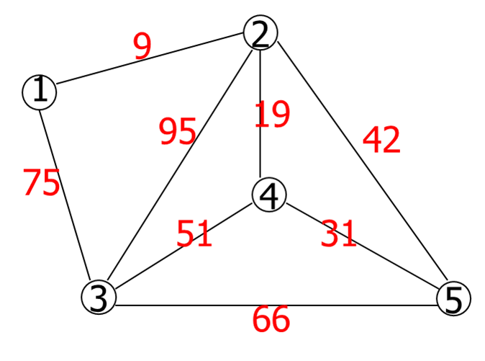
3 4 51
2 4 19
3 2 95
2 5 42
5 4 31
1 2 9
3 5 66
Output: 110 121
找出最小和次小的spanning tree
解法：
找MST(最小生成樹)，用Kruskal’s algorithm。
找次小生成樹，加入一個邊，形成環，刪掉環內的最長邊(除了新加的邊)
解法範例：
Kruskal’s algorithm
Edge Cost Spanning forest
① ② ③ ④ ⑤
(1,2) 9 ①-② ③ ④ ⑤
(2,4) 19 ①-②-④ ③ ⑤
(4,5) 31 ①-②-④-⑤ ③
(2,5) 42 (reject)
(3,4) 51 ①-②-④-⑤
|
③
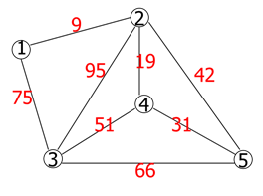 Total cost: 9+19+31+51=110

次小生成樹:加入一個邊，形成環，刪掉環內的最長邊(除了新加的邊)

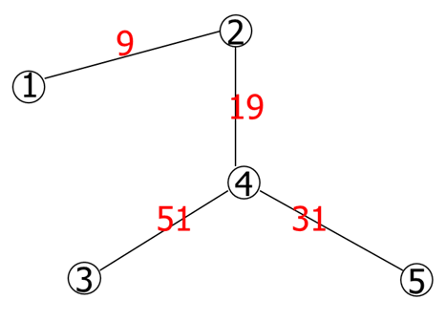
所得最小生成樹

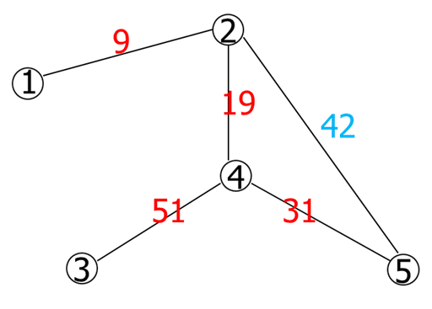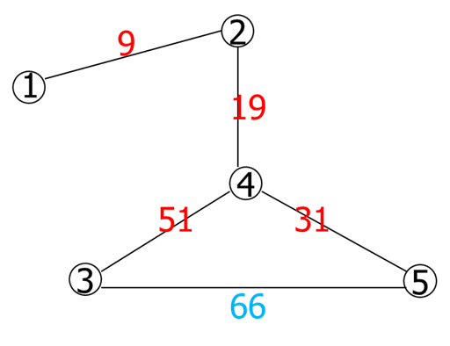
第一種cost:121 第二種cost:125

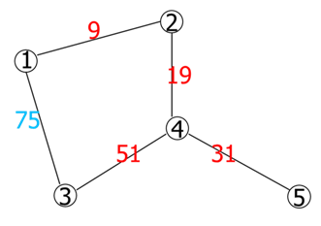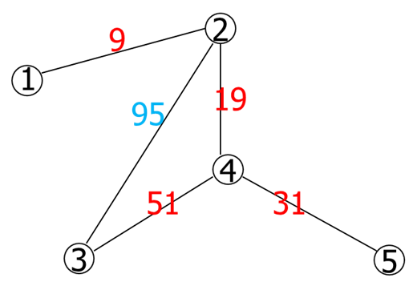
第三種cost:134 第四種cost:154

可得第一種cost最小，因此121為次小生成樹的cost

討論：
時間複雜度: Kruskal’s algorithm: O(|E|log|E|)
程式：
無

